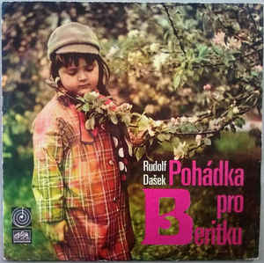

Rudolf Dašek ‎– Pohádka Pro Beritku
Label: Supraphon ‎– 1 15 0843, Gramofonový Klub ‎– 1 15 0843
• Guitar – Rudolf Dašek
• Double Bass – Vincenc Kummer
• Drums – Ivan Smažík
• Bass Guitar [Fender Bass] – Luboš Nývlt (A4, B5)
Nahráno v pražském studiu Mozarteum 9. - 16. března 1970

Skladby tohoto alba jsou ke stažení jednotlivě takto:
https://www.youtube.com/watch?v=YoBLEZhNCRM
Rudolf Dašek Angel Eyes 5:20
https://www.youtube.com/watch?v=viP2q7E71c8&list=OLAK5uy_k2G7W26Ccjb20S0t_97YPXWBu9PLOvGgE&index=2
It Might As Well Be Spring 5:47
https://www.youtube.com/watch?v=LqtW2XuLOVA&list=OLAK5uy_k2G7W26Ccjb20S0t_97YPXWBu9PLOvGgE&index=3
Pohádka pro Beritku 5:20
https://www.youtube.com/watch?v=CcygbK7SeCI&list=OLAK5uy_k2G7W26Ccjb20S0t_97YPXWBu9PLOvGgE&index=4
Fašank II 5:03
https://www.youtube.com/watch?v=7a9YZ_mW3DM&list=OLAK5uy_k2G7W26Ccjb20S0t_97YPXWBu9PLOvGgE&index=5
Bewitched 4:46
https://www.youtube.com/watch?v=1s1yoe5-EgA&list=OLAK5uy_k2G7W26Ccjb20S0t_97YPXWBu9PLOvGgE&index=6
One, Two, Free 4:15
https://www.youtube.com/watch?v=oKeu8XZoiQc&list=OLAK5uy_k2G7W26Ccjb20S0t_97YPXWBu9PLOvGgE&index=7
Stella by Starlight 3:17
https://www.youtube.com/watch?v=M7JyFAhp2Hk&list=OLAK5uy_k2G7W26Ccjb20S0t_97YPXWBu9PLOvGgE&index=8
Blue Note 2:37
https://www.youtube.com/watch?v=SJ3NIPssuNg
Rudolf Dašek - Blow! 6:46

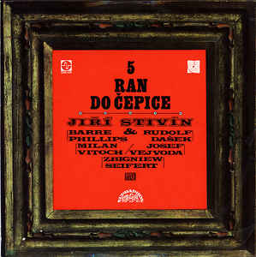

Jiří Stivín & Co. Jazz System ‎– 5 Ran Do Čepice
Label: Supraphon ‎– 1 15 1229, Gramofonový Klub ‎– 1 15 1229, Supraphon ‎– 1 11 1229
• Bass – Barre Phillips
• Drums, Percussion – Josef Vejvoda, Milan Vitoch
• Flute, Flute [Basque], Alto Saxophone – Jiří Stivín
• Guitar – Rudolf Dašek
• Violin – Zbigniew Seifert
Released: 1972

https://www.youtube.com/watch?v=ChLdNuBsnVY
Jiří Stivín & Co Jazz System, album "5 ran do čepice", Praha, 1972 - side one 20:10
A1 5 ran do čepice , (written byJirí Stivín) 14:45
A2 Anten (written by Barre Phillips) 5:55

https://www.youtube.com/watch?v=0TMip0_cDW4
Jiří Stivín & Co Jazz System, album "5 ran do čepice", Praha, 1972 - side two 17:50
B1 Dej víc (written by Jirí Stivín) 6:40
B2 Stíny psů a lidí (written by Jirí Stivín) 6:40
B3 Volej v pondělí na můj účet ((written by Jirí Stivín) 7:30

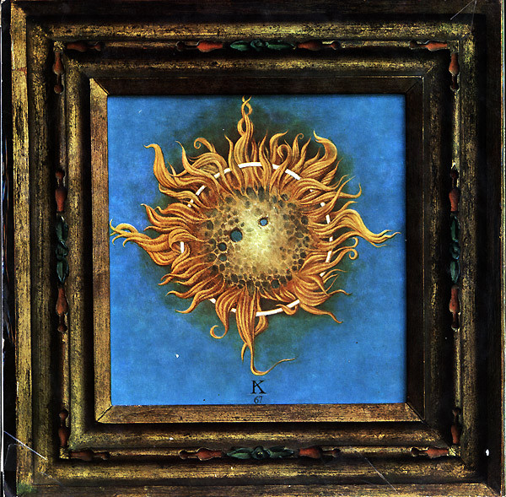

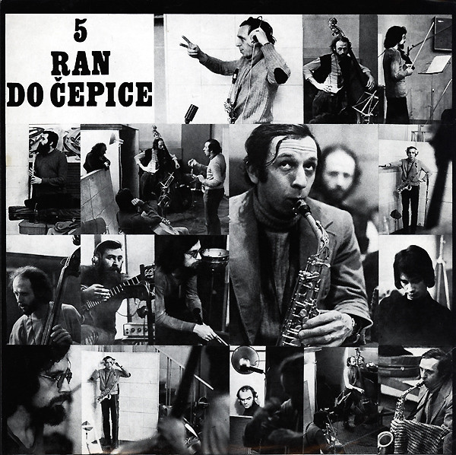

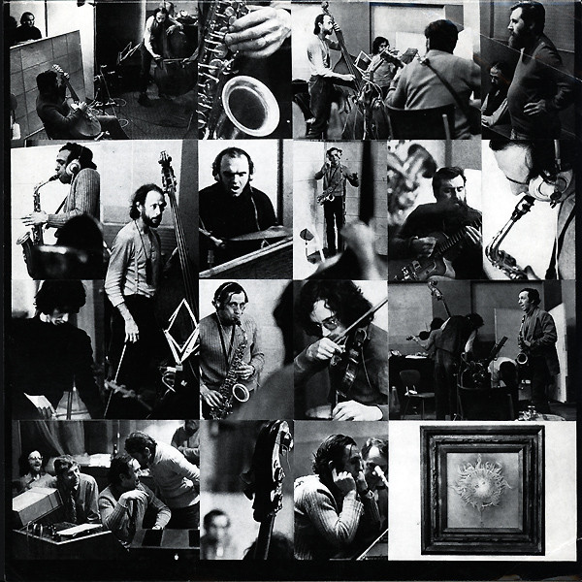

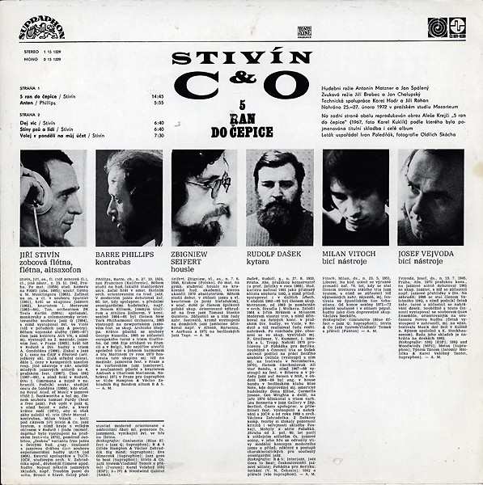

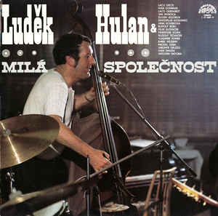

Luděk Hulan ‎– Milá Společnost
Label: Supraphon ‎– 1 15 2309, Čs. Hifi-klub ‎– 1 15 2309
Format:
Released: 1978

A1 | Milá společnost  Baritone Saxophone – Karel VelebnýContrabass – Luděk HulanDrums [Bicí] – Ivan DominákGuitar – Vladimír TomekTenor Saxophone – Eugen JegorovTrombone – František Sojka, Jan HynčicaWritten-By – Luděk Hulan | 3:50
A2 | Valčík pro Charlieho Chaplina  Contrabass – L. Hulan*Drums [Bicí] – I. Dominák*Piano – Rudolf RoklWritten-By – Luděk Hulan | 1:20
A3 | Sladká Suzi = Sweet Sue  Clarinet – Felix SlováčekContrabass – L. Hulan*Drums [Bicí] – I. Dominák*Piano – R. Rokl*Written-By – Victor Young | 3:20
A4 | Malá Karin = Little Karin  Contrabass – L. Hulan*Drums [Bicí] – Jaromír HelešicPiano – Laco Gerhardt*Tenor Saxophone – E. Jegorov*Vocals [Zpěv] – Jana KoubkováWritten-By – Benny Golson | 3:30
A5 | Velký klus  Baritone Saxophone – K. Velebný*Contrabass – L. Hulan*Drums [Bicí] – Ivan SmažíkGuitar – Antonín ViktoraPiano – L. Gerhardt*Tenor Saxophone – E. Jegorov*, Rudolf TicháčekTrombone – F. Sojka*, J. Hynčica*Trumpet – Laco Déczi*Vocals [Zpěv] – J. Koubková*Written-By – Luděk Hulan | 7:15
B1 | Expres do stanice Nebe  Contrabass – L. Hulan*Drums [Bicí] – I. Smažík*Piano – L. Gerhardt*Tenor Saxophone – E. Jegorov*Trombone – F. Sojka*, J. Hynčica*, Svatopluk KošvanecTrumpet – Laco Déczi*Written-By – Luděk Hulan | 5:15
B2 | Sbohem kose = Bye Bye Blackbird  Contrabass – L. Hulan*Drums [Bicí] – I. Smažík*Guitar – A. Viktora*Trumpet – Laco Déczi*Written-By – Ray Henderson | 4:20
B3 | Jedna nota samby = One Note Samba  Contrabass – L. Hulan*Drums [Bicí] – J. Helešic*Guitar – A. Viktora*Tenor Saxophone – E. Jegorov*Vocals [Zpěv] – J. Koubková*Written-By – Antonio Carlos Jobim | 4:45
B4 | Do, Do, Do  Contrabass – L. Hulan*Drums [Bicí] – J. Helešic*Guitar – A. Viktora*Piano – L. Gerhardt*Tenor Saxophone – E. Jegorov*, R. Ticháček*Trombone – F. Sojka*Trumpet – Laco Déczi*, Michal GeraWritten-By – Nat Adderley | 5:25
Nahráno 23. a 24. května 1977 v kavárně pražského Zimního stadionu na Štvanici

A k poslechu, opět po jednotlivých skladbách, zde:
https://www.youtube.com/watch?v=lTrzadle9VE&list=OLAK5uy_mqoTqfx00KYBb756CnIxXY4_lLDXT-ALU&index=1
Milá společnost
https://www.youtube.com/watch?v=CGyOsPXNCvs&list=OLAK5uy_mqoTqfx00KYBb756CnIxXY4_lLDXT-ALU&index=2
Valčík pro Charlie Chaplina
https://www.youtube.com/watch?v=jQhROg_ymsY&list=OLAK5uy_mqoTqfx00KYBb756CnIxXY4_lLDXT-ALU&index=3
Sweet Sue
https://www.youtube.com/watch?v=fbmAM8O2H_0&list=OLAK5uy_mqoTqfx00KYBb756CnIxXY4_lLDXT-ALU&index=4
Little Karin
https://www.youtube.com/watch?v=0wycYZi0LHQ&list=OLAK5uy_mqoTqfx00KYBb756CnIxXY4_lLDXT-ALU&index=5
Velký klus
https://www.youtube.com/watch?v=FFR5Mz4Rtn8&list=OLAK5uy_mqoTqfx00KYBb756CnIxXY4_lLDXT-ALU&index=6
Expres (do stanice Nebe)
https://www.youtube.com/watch?v=g0meR59EW68&list=OLAK5uy_mqoTqfx00KYBb756CnIxXY4_lLDXT-ALU&index=7
Bye, Bye, Blackbird
https://www.youtube.com/watch?v=QBK0vj_TVtI&list=OLAK5uy_mqoTqfx00KYBb756CnIxXY4_lLDXT-ALU&index=8
One Note Samba
https://www.youtube.com/watch?v=R7W1SiOKD40&list=OLAK5uy_mqoTqfx00KYBb756CnIxXY4_lLDXT-ALU&index=9
Do, Do, Do

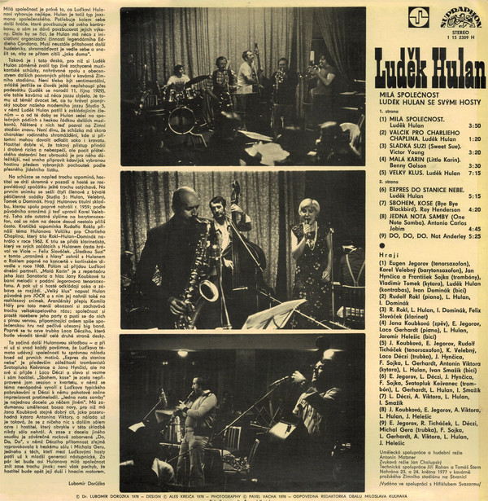

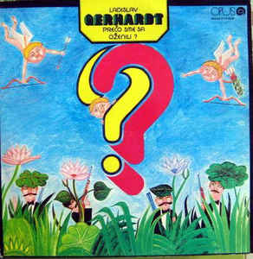

Ladislav Gerhardt ‎– Prečo sme sa oženili?
Label: Opus ‎– 9115 0649, Opus ‎– 91 15 0649
Released: 1979

• Saxophone [Tenor] – Ľubomír Tamaškovič
• Piano, Electric Piano [Fender], Composed By, Arranged By – Ladislav Gerhardt
• Guitar, Soloist – Karol Ondreička
• Bass Guitar – Anton Jaro
• Drums, Percussion – Cyril Zeleňák

Recorded in the Opus studio in Pezinok, July 1977

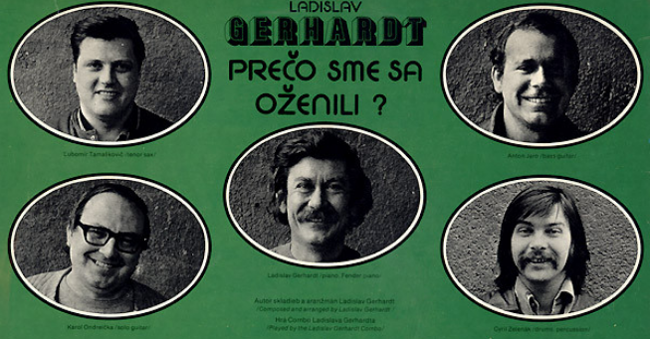

Bohužel jsem nenašel hudbu z tohoto alba ke stažení. Ani z ostatních slovenských alb.

Na živé přednášce posloucháme například tyto lukázky:

Ladislav Gerhardt: PREČO SME SA OŽENILI? (Opus 9115 0649 / 1978)
1 Svadba v puberte (Ladislav Gerhardt) 6:35
Lubomír Tamaškovič-ts; Karol Ondreička-g; Ladislav Gerhardt-p;
Anton Jaro-bg; Cyril Zelenák-dr. Štúdio OPUS Pezinok, July 1977.

Gabriel Jonáš: IMPRESIE (Opus 9115 0729 / 1978)
2 Ďaleko, a predsa blízko (Gabriel Jonáš) 6:13
Petr Král-ts; Gabriel Jonáš-p; Petr Kořínek-b; Josef Vejvoda-dr; Jiří Tomek-perc.
Studio Mozarteum Praha, April 1978.

V. V. Systém: QUASAR (Opus 9115 0679 / 1979)
3 Quasar (Igor Vavrda) 4:18
Jaromír Hnilička, Juraj Lehotský-tp, mell; František Karnok, Mojmír Bártek, Pavol
Zajaček, Gustav Brom Jr.-tb; Dušan Húščava-ts, ss, fl; Josef Audes-bs; Ladislav
Gerhardt, Gabriel Jonáš-p, elp; Igor Vavrda-g; Stanislav Herko-bg; Cyril Zelenák,
Vítězslav Vavrda-dr; Zdeněk Novák-cond. Štúdio OPUS Pezinok, March 1978.

Pojďme zpátky do lépe dokumentovaných českých, již jazzrockových vod:

https://www.youtube.com/watch?v=2xL06c0WInY
Jazz Q Martina Kratochvíla: Elegie (full album) 39:45
Martin Kratochvíl - Fender electric piano (tracks 01-07), Moog (tracks 01-07), synthesizer (tracks 01-04), organ (tracks 01 & 05), piano (tracks 03 & 08), guiro (track 03)
František Francl - electric guitar (tracks 01-07), acoustic guitar (track 03), triangle (track 03), beer bottle (track 07), vocals (track 02)
Přemysl Faukner - bass (tracks 01-07)
Libor Laun - drums (tracks 01-07)
+ Jan Hrubý - electric violin (tracks 02 & 03), violin (track 08)
Jiří Tomek - congas (tracks 02, 04 & 06)
Lenka Filipová - acoustic guitar (track 08), vocals (track 05)
Michal Gera - electric trumpet (track 02), maracas (track 07)
Tomáš Procházka - percussion (track 03), claves (track 07)
Ondřej Konrád - harmonica (track 05)
Michal Vrbovec - cowbells (track 07)
František Lhotka - cello (track 08)
Zdeněk Prouza - cello (track 08)
Jiří Cerha - vocals (track 02)
Ladislav Kantor - vocals (track 02)

01 Slunovrat / Solstice 0:00
02 Naděje / Hope 5:23
03 Citadela / The Citadel 12:37
04 Tanec / A Dance 15:45
05 Létavice / Meteor 19:37
06 Toledo 24:56
07 Žravá Dáma / Reverse Draughts 32:30
08 Věštba / Prophecy 37:51

All tracks written by Martin Kratochvíl
Recorded at Studio Dejvice, Prague, between February 2nd-12th & March 11th, 1976

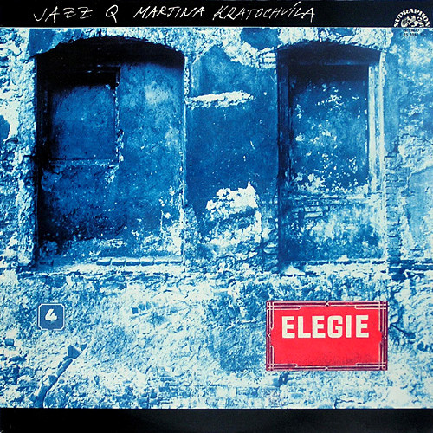

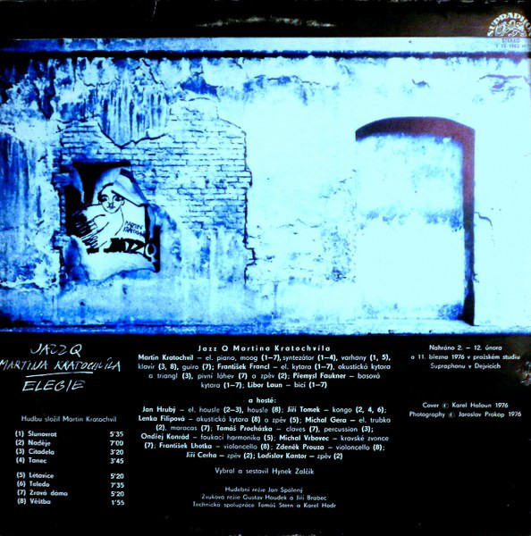

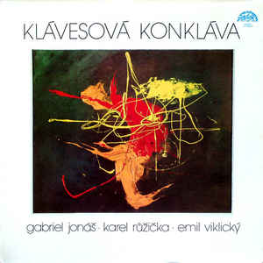

Klávesová konkláva, Gabriel Jonáš - Karel Růžička - Emil Viklický
Label: Supraphon ‎– 1 15 2228
Released: 1978

Piano – Gabriel Jonáš (tracks: A1 to B1, B3)
Electric Piano [Left Channel] – Emil Viklický (tracks: A1 to B1, B3)
Electric Piano [Right Channel] – Karel Růžička
Bass Guitar – Petr Kořínek
Congas – Jiří Tomek
Drums – Josef Vejvoda
Recorded live at OKD Concert Hall, Prague 4, on 13 December 1976.

https://www.youtube.com/watch?v=C5gFmnN0qsg
Třetí oko 11:29
https://www.youtube.com/watch?v=8-RnXfqYc4A
Růže ze střelnice 10:09
https://www.youtube.com/watch?v=pxv0eeJoTJI
Medové koláčky 9:54
https://www.youtube.com/watch?v=CMxpB5xYiWw
Bubliny 6:34
https://www.youtube.com/watch?v=9PTHV9XUqic
Au privave 5:12

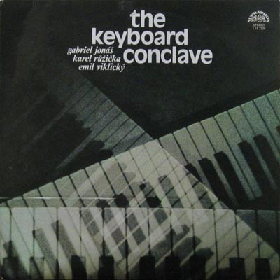

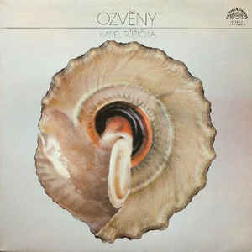

Karel Růžička ‎– Ozvěny
Label: Supraphon ‎– 1115 2448

Tenor Saxophone – Petr Král
Piano, Written-By, Arranged By – Karel Růžička
Double Bass – Petr Kořínek
Drums – Josef Vejvoda
Nahráno v březnu 1979 v pražském studiu Mozarteum na koncertním klavíru zn. Petrof

https://www.youtube.com/watch?v=8DPrXr8EHWM&list=RDAtfxZw6ni2I&index=4
Krajina mysli I 8:57
https://www.youtube.com/watch?v=Ct8rk3bfg-o
Živohrátky 2:58
https://www.youtube.com/watch?v=AtfxZw6ni2I
Ozvěny 9:34
https://www.youtube.com/watch?v=XIP2uOrXL3s&list=RDAtfxZw6ni2I&index=5
Poselství 4:27
https://www.youtube.com/watch?v=hnaJNXODdg0&list=RDAtfxZw6ni2I&index=2
Neúplný sen 4:35
https://www.youtube.com/watch?v=6hVT7i4E6eo
Triste 9:52
https://www.youtube.com/watch?v=2KNsZJN2NrI
Krajina mysli II 2:38

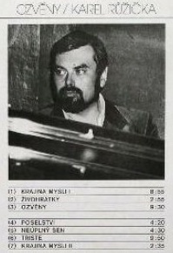
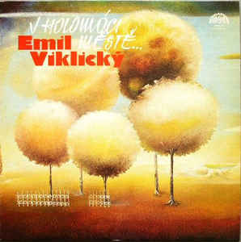

Emil Viklický ‎– V Holomóci městě…
Label: Supraphon ‎– 1 15 2233, Gramofonový Klub ‎– 1 15 2233

• Piano, Music By [Autor Hudby] – Emil Viklický
• Violin [Housle] – Jan Beránek
• Guitar – Luboš Andršt
• Contrabass – František Uhlíř
• Drums [Bicí] – Milan Vitoch
Nahráno 22.-26. srpna 1977 v pražském studiu Supraphonu, Domovina

https://www.youtube.com/watch?v=IepYiaWLQKk
Pramen jazzové vody 5:14
https://www.youtube.com/watch?v=vdp1nMIQjEo
Školní výlet 2:58
https://www.youtube.com/watch?v=9cYOCWxCHJM
Střechy 4:22
https://www.youtube.com/watch?v=p8qkDYrlkSQ
Ukolébavka pro Teu 3:08
https://www.youtube.com/watch?v=wlJtwVkXWwc
Nočním vlakem 3:16
https://www.youtube.com/watch?v=5MnvhMLDb5s
Kašny 5:35
https://www.youtube.com/watch?v=P9VCt567Dbo
Jestřáb 3:35
https://www.youtube.com/watch?v=Ge0Du0ZjSHA
Tanec na dolním náměstí 6:49
https://www.youtube.com/watch?v=M5HHkg5rkuI
Epilog 2:38

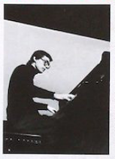
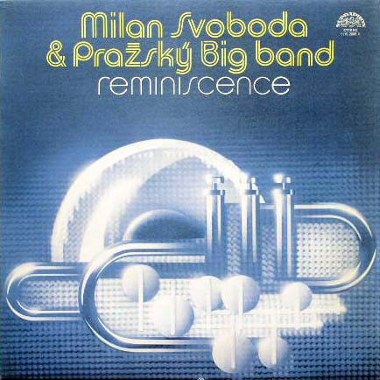

Milan Svoboda & Pražský Big Band ‎– Reminiscence
Label: Supraphon ‎– 1115 2605

Trumpet [Trubky] – Ivan Umáčený, Jaroslav Machač, Michal Gera, Zdeněk Zahálka
Trombone [Trombóny] – Bohuslav Volf, Josef Litoš, Karel Stiefel, Václav Šalbaba
Tuba – Pavel Drančák
Alto Saxophone [Altsaxofóny], Flute [Flétna] – Jaroslav Šolc
Alto Saxophone [Altsaxofóny], Soprano Saxophone [Sopránsaxofóny] – Zdeněk Hostek
Tenor Saxophone [Tenorsaxofóny] – Rudolf Ticháček, Svatobor Macák
Baritone Saxophone [Barytonsaxofóny] – Pavel Komzák
Keyboards [Klávesové Nástroje] – Michael Kocáb
Guitar [Kytara] – Zdeněk Fišer (2)
Bass Guitar [Baskytara], Contrabass – Ondřej Soukup
Drums [Bicí Nástroje] – Ladislav Malina
Percussion [Perkuse] – Aleš Benda
Guest [J.H.], Congas – Jiří Tomek (tracks: B1)
Guest [J.H.], Vocals [Zpěv] – C&K Vocal (tracks: B2), Jana Koubková (tracks: B2)
Conductor [Řídí], Composed By [Autor Skladeb], Arranged By – Milan Svoboda
Nahráno v únoru-březnu 1979 v pražských studiích Supraphonu v Mozarteu a Dejvicích

https://www.youtube.com/watch?v=7lYcN9VoYHM
Blues pro P. B. B. 6:03
https://www.youtube.com/watch?v=sbbBVfP6QMU
Bosá Adéla 7:39
https://www.youtube.com/watch?v=C0lpcaEyqvk
Švestkový kompot 8:27
https://www.youtube.com/watch?v=RDXNg1ByPvs
Proklamace 7:38
https://www.youtube.com/watch?v=PfrKVjMemHw
Reminiscence na starý chorál 12:40

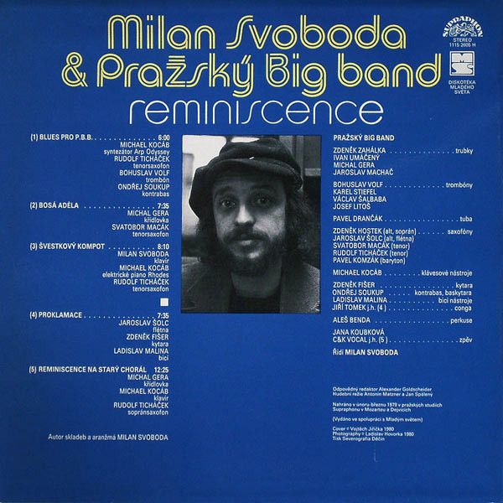

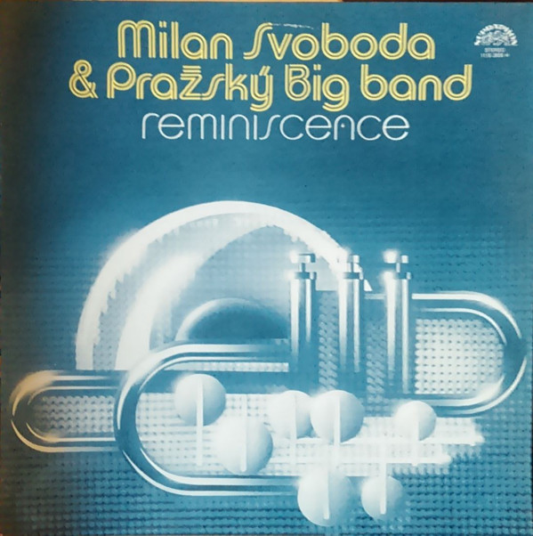

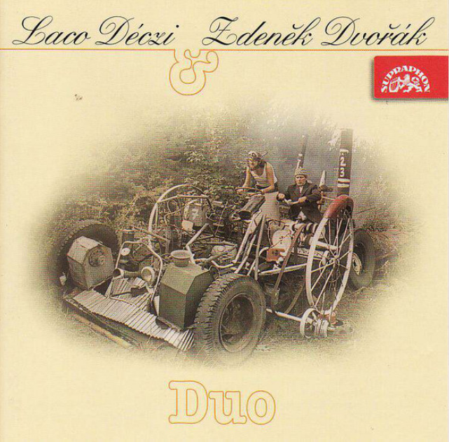

Laco Déczi & Zdeněk Dvořák ‎– Duo
Label: Supraphon ‎– 1115 3114

• Trumpet – Laco Déczi
• Guitar – Zdeněk Sarka Dvořák
• Vocals – Laco Déczi (tracks: B3), Zdeněk Sarka Dvořák (tracks: B3)
Recored at the Studio Žampion from October to November 1981, Prague

https://www.youtube.com/watch?v=FwRbCo4gIkY
Emilie 5:15
https://www.youtube.com/watch?v=fb7EWc69A5s
Autumn in New York 8:15
https://www.youtube.com/watch?v=ASd--Q4UUYU
Saharští potápěči 3:00
https://www.youtube.com/watch?v=6bydMX2F97Q
Létající jekor 6:27
https://www.youtube.com/watch?v=FUj2aeTZDZg
Demoll 9:17
https://www.youtube.com/watch?v=cU7IaK-fcfI
What’s New 4:37
https://www.youtube.com/watch?v=c-GXZWL_iQY
Bulo 5:19
https://www.youtube.com/watch?v=jmwjBmaw0yI
Čevabčiči 2:26
https://www.youtube.com/watch?v=1oKFd4JLmdM
Moucha 2:17

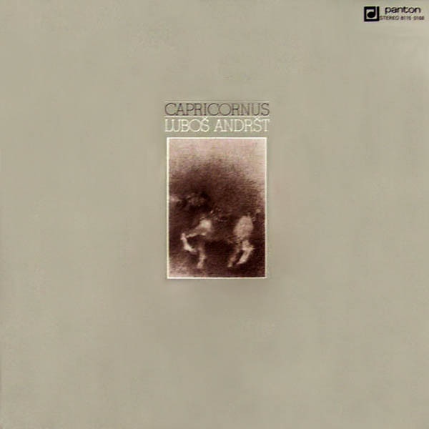

Luboš Andršt ‎– Capricornus
Label: Panton ‎– 8115 0168

Guitar, Arranged By, Composed By – Luboš Andršt
Keyboards [Klávesové Nástroje], Piano [Accoustic] [sic], Electric Piano [Fender], Synthesizer [Arp Odyssey] – Gabriel Jonáš
Violin [Housle] – Jan Hrubý
Bass Guitar [Fender Bass] – Jiří Veselý
Drums [Bicí] – Alan Vitouš
Nahráno ve Smetanově divadle Praha 1980

https://www.youtube.com/watch?v=yVMJ7d7x7BY
Capricornus 9:21

https://www.youtube.com/watch?v=TQ-lyLvABDM
Na konci léta 4:26
https://www.youtube.com/watch?v=Gf-xJEtzT_M
2 x 15 3:44
https://www.youtube.com/watch?v=844cd7yHzMY
Dálky 4:53
https://www.youtube.com/watch?v=K0lEKt2kBKA
Cesta domů 4:32
https://www.youtube.com/watch?v=zWm5hj9Kiv4
Ikebana 4:55
https://www.youtube.com/watch?v=8YsPsFjcQIY
Doteky 2:59

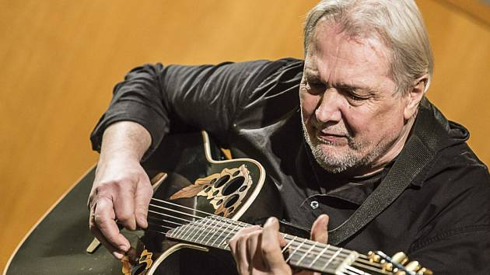

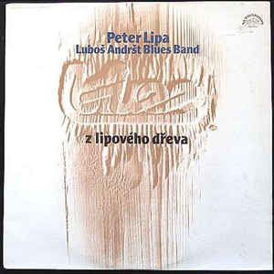

Peter Lipa, Luboš Andršt Blues Band ‎– Blues z lipového dřeva
Label: Supraphon ‎– 1115 3109

Vocals – Peter Lipa
Electric Guitar – Luboš Andršt
Harmonica [Foukací] – Ondřej Konrád
Bass Guitar – Vladimír Kulhánek
Drums [Bicí Nástroje] – Jaromír Helešic

Nahráno v listopadu 1983 v Praze

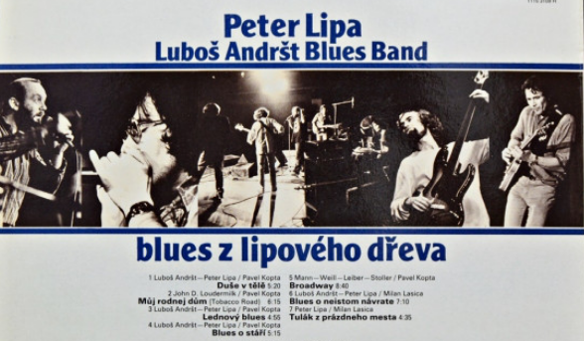

https://www.youtube.com/watch?v=MYGOB3hV2E0
Duše v těle 5:22
https://www.youtube.com/watch?v=CAH1Ak2OfrE
Můj rodnej dům (Tobacco Road) 6:19
https://www.youtube.com/watch?v=pHffz3EZqzA
Lednový blues 5:03
https://www.youtube.com/watch?v=T-QjyzoSb9Q
Blues o stáří 5:11
https://www.youtube.com/watch?v=M_KlVqbhjjQ
Broadway 8:47
https://www.youtube.com/watch?v=Mj8KQmpMlEo
Blues o neistom návrate 7:13
https://www.youtube.com/watch?v=zijJUVPywOY
Tulák z prázdneho města 4:52

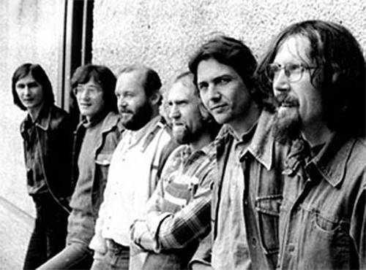
Helešic Konrád Lipa Kulhánek Andršt ?

